【如正式引用，须自行核实】
吴清和教授的口述校史
学生记者 洪芷倩 孙英棉 曾思静

一、采访时间
2014年5月23日，星期五
二、采访地点
广州中医药大学三元里校区药圃
三、人物简介：
吴清和，男，1950年12 月生，海南省海口市人，研究生毕业，获医学硕士学位，曾任广州中医药大学中药学院副院长，兼任广东省药品审评专家，曾任广州中医药大学学报编委，全国高等医学教育学会教育研究会常务理事，全国高等中药教育研究会副理事长, 全国高等医药院校药学类规划教材编委会委员等职。现在是广州中医药大学中药学专业博士生导师，中药药理学学术带头人。
四、采访记录
记：老师，从网上了解到您研究生毕业，又获医学硕士学位，在2003-2010年曾任中药学院的副院长，现还在广中医第一附属医院内科工作，请问您是广中医毕业的吗？
述：是的，本科也是在广州中医药大学毕业的，本科毕业然后是研究生，研究生也是学伤寒的，伤寒论知道吧，四大中医经典著作之一，重点学习伤寒论，内经，温病等，毕业后留在中药学院工作。
记：那您是哪一年来广中医的呢？
述：1974年，现在我在一附院那里上门诊，一直在那里没有离开，每个礼拜保持两个半天在那里，但我不属于内科，也不属于医院编制，还是属于学校，属于中药学院编制，现在在中药药理教研室。
记：老师您当初为什么会选择留在广州中医药大学的？
述：因为我祖宗也是搞中医的，对中医也有感情，我家里对中医中药也保留着一种传统吧，所以我对中医是有感情，有所认识的，所以就选择来这里了。
记：在广中医最有意义的事是什么呢？
述：研究生毕业后，原来也想过回附院的，因为四大经典原来是不属于医院编制的，是学校编制，四大经典也是以临床为主，全国所有的中医院校，可能就我们学校把伤寒温病金匮列到临床里去，开始有一个病区，现在变成三个病区，一个病区主要以研究糖尿病为主，就是我原来的伤寒论教研室，金匮是是研究以风湿为主的，温病是研究脑病的，温病里面，热病和脑病比较相关，伤寒原来是不研究糖尿病，从我读研究生那一年开始。我读研究生之前，很多是研究伤寒论的方，有的是柴胡汤啊，有的是大青龙小青龙汤。那时候我就开始研究糖尿病，我第一个提出研究糖尿病，后来在一附院开专科，是我去开的，写海报啊，研制医院制剂啊，现在那医院制剂还在用，有三黄降糖片一号、二号。现在我们仲景学说的研究方向，仍然以糖尿病为主。一个用了桃核承气汤，根据糖尿病的特点，采用桃核承气汤加味，具有益气养阴、活血化瘀的功效，这个处方现在还在用，可以改善和防治便秘、神经病变、心脑血管病等。最有意义的事情呢，就是从我这里开始，在导师的指导下开设了糖尿病的专科，研究了专方专药，设立了糖尿病的专科门诊。以前没有这个糖尿病专科门诊，现在也叫内分泌，范围扩大了，以甲亢、糖尿病这两个为主，印象比较深的就是现在它们还是以桃核承气汤为主，从药效、作用机制等培养了许许多多博士硕士研究生，现在方向也没变。以前都是有的人研究小柴胡汤，有的人研究大青龙汤，有的研究小青龙汤，就是没有明确的方向，大方向是对的，但是属于东打西敲，没有明确好方向。
记:嗯，老师您是学医的，在药理研究方面是不是会比起学药的更有优势呢？
述：在中药学院里面，我们学医的研究药理毒理是很有帮助的，因为研究中药药理肯定离不开中医中药，我们现在学校研究中药新药的开发，包括跟企业的合作，中药药理的研究思路和方法都是从中医药学的理论出发，所以我们学医的人到中药药理去，开展中药新药的研发是有帮助的，包括上课，如果从事中药学教学的人不懂中医的话上课肯定有问题，容易把中药当作纯粹的植物药或者化学药，所以学药的人一开始留下了当中药学、方剂学的老师，我们一开始是反对的，因为中药学和方剂学是离不开临床的，如果没学过中医的人担任中药学和方剂学教学肯定是有差别的，因为他们没有临床经验，也不懂得中药功能主治的一些内涵，理解不透，对学生上课也是有影响，有些人把中药理解成狭义的中药，纯粹的中药是不对的。现在中医药院校从事中药方剂的几乎是学医和临床的，所以学药的人研究中药方剂是不够的，是有局限性的，中药药理也是，要把中药的药理味道说出来肯定做不到。
记：嗯，我们学校什么时候开始开中药药理这门课的?
述：中药药理是比较新的一门学科，1986年开始有教材，我们学校1988年开课。刚开课的时候是我和另外一个老师教的，我们都是学中医的，现在那个老师出国到澳大利亚去了。现在全国研究中药药理的人很多是不太了解中医学的，而我们学校教中药药理的同时还是学中医的，这有利于保持中药药理的特色，其他院校中药药理和西药药理一起开课，我们中药药理课就中药药理，因为这两个是不同概念。我后来当了高教出版社的《中药药理学》教材主编，2007年出了第一版，2012年再版，后来在其他出版社也当了副主编，以前还当过《中药药理和药理实验方法学》教材的副主编。还有新世纪创新教材《中药毒理学》的副主编，但现在开课很少，一般是作为限选课，还有中药药理丛书的副主编。还有一些中药新药的研发，我们思路比较广阔，1993年的时候我们也有两个中药新药转让，一个批下来，一个没有批，但是批下来的那个卖得不是很好，反反复复花了比较长时间，也没什么效益。
记：您在广中医这么多年最大的变化是什么呢？能跟我们分享一下吗？
述：来到中药学院对我来说是个转折点，整个中药学院对我事业发展来讲是很有好处的，在临床上可能成为名老中医也不一定，中药学院主要以中药为主，对我来讲，学医的人在中药上还是很有优势的。
记：能给我们说说在中药学院工作的情况吗？
述:我没有来中药学院之前，对中药理解比较模糊，中药化学，中药药剂这些概念一点都不懂，后来来了就慢慢学习，通过中药的研发，自己慢慢学习，忙于和企业做项目，也比较实在，比较满足。后来在中药学院当了副院长，曾经分管教学和科研，在教学和科研上老师都还是很积极的，我们主要做些组织工作。我们那时候对企业比较了解，业务来往比较多，对教学科研很有帮助。
记：老师您如何看待在中药学院里有不需要学习中药相关课程的药学和药剂专业吗？
述：在中医院校里学一些中药会比不学中药有优势。中药学院的人不懂中药是不太好的，在中国企业很多也是研究中药的，他们对中药是有需求的。由于我们学校有中药的背景，其他的药学院也很乐意招我们的研究生，中药学你不了解的话就没有这种优势。研究西药的话我们以现在的能力还不够，单纯学西药的可以努力考中国药科大学和沈阳药科大学，他们每个老师都和企业有横向联系，老师也有很大的团队，培养的研究生质量就很高，有些考了中大药学院，但中大药学院历史比较短。当初我们为什么办药学和药物制剂这两个专业呢，因为当初市场的需求量大，而且我们办学体系也要求开办这两个专业，同时如果用药学和药剂的方法和手段来研发中药会更好。中药要有所创新，还需要借用现在的科学方法与手段。
记:但是还是要基于对中药有一定的了解，是吧？
述:对。光用我们传统的水提等工艺肯定是做不到的。我最近出差去黄山开会，参观上海药物所，发现他们现在也在研究中药的单体和部位提取。从80年代开始一直都这样研究，包括清华大学或者其他学校，相当多的人到国外去研究中药与植物药。如果你要创新的话，在植物药、中药里面提取降糖、降压、降血脂等的单体、有效部位，那就不得了了。拿一个单体或者部位群出来研究，那也是不得了的事。上海药物所说他们和美国、日本团队合作，药物所先做基础的研究，就是从中药里面筛选有疗效的中药，发现有药效苗头了，就交给他们（指合作方）。因为中药我们懂，国外不懂，中药对于他们来讲是植物药。并且我们有临床基础，按照中医中药的功能主治去挑选中药，根据临床报道并且经过资料的积累，在中药里面找有效部位，找单体，找到有效部位以后，就交给外国人再进一步的论证，做成新药。和美国、日本的部分团队合作研发新药，上海药物所团队的部分人就是主要干这个事情。要研发一种新药，要走的路很长，我们这边人力、物力、财力可能跟不上，所以就说筛选出苗头后的部分就给国外的团队，两方合作。我们现在中国的药科大学要搞创新，多数也走这条路。不过中药复方也是一条路，复方毕竟是我们的特色和优势，符合中医药理论。因为到目前为止，把复方药里面的有效成分搞清楚，还是不容易的。所以我们的中药复方还是有一定的优势，但是说要治疗一些比较急、重病的话，可能就有一定的难度。
记:那中药处方比起西药疗效就可能慢一点？
述:嗯。现在中药复方卖的很好的也有。像安宫牛黄丸这些现在还很火啊，在脑病应用方面也还很广，像中风、高烧等神经系统疾病；外伤也有运用。有些复方工艺上还是传统的水提和打粉，还有些传统的清热解毒的复方，应对流感、感冒效果也不错。现在提出少用、限用或不用抗生素，除非是很严重的感染，一般的感染、感冒、流感都限制使用。我在门诊一般用中药，一些病人不理解，非要用抗生素打吊针，我们都坚决不用，除非是肺炎等严重感染的疾病。
记:那老师您是怎样看待中药跟西药之间的关系的？
述:中药和西药的体系不一样。西药注重微观局部的东西，现在对于西医西药也有一些不好的看法，西药把它给孤立起来，太过微观了。西药虽然说治好了人，但同时它也杀伤了人。疾病一时治好了，但过后的副作用大，这在当时你是无法察觉的。但中药就不一样了。中药里很多药都是药食同源的植物药，当然植物药里有些也有毒，但是多数还是很温和的。中药复方里有多种成分，符合人的整体观、系统观。中药的优势还是比较多的，包括我们在临床见到很多西医的医生介绍病人过来看中医。好像口腔溃疡，西医没办法，只能用激素去改善症状，西医生就把病人介绍过来。像胃肠的一些慢性疾病，中药的效果会比西药的好。中药和西药各有各的优势，像平时病人腹泻，用中药辨证治疗会比西药好，但是如果你在旅游时腹泻，就西药的止泻药会比较好。
记:我们学校作为一所中医院校，和综合性大学相比有哪些优势和劣势？
述:现在全国都在说大学的合并。像中山医科大学，同济医科大学，华西医科大学等一些学校也在合并。这些学校在以前都是很有名气的医科大学，但都合并到综合性大学。现在我们学校也在扩展，设立了像医、工、经管等学院。本来学校这样做的目的是为了资源共享，各学科互相渗透互相影响，但是现在看来理论上行得通，实际操作起来有一定的难度。像现在大学城实行学分互认、互相听课等措施，理论是很好，但实际效果也不是很好。我们自己的学分都修不过来，哪里有空去听其它学校的课。学科文化的渗透是需要潜移默化慢慢渗透互相影响的，可能会有，但需要长时间的坚持，现在短时间对学生培养，效果不一定会有。理科、文科学生聚在一起交流，可能会对于文化交流有作用，但是我们现在没有做到这一点，条件不够，而且我们的高校好像也没有这个习惯去进行文化的交流。我们都是按照课程日历表来进行教学的，哪门课修多少学分都是规定好了的，而且老师上完课就走，学生也就这样听课，时间上很紧，学生没有多余的时间去学习其他的内容。国外就不一样，随便你听哪堂课，只要你完成总学分就好，多余的时间，你就可以去听其他的课。但我们现在的体制还做不到。大学城里的学生是可以去听其他院校的课，但是你们没有多余的时间去听，所以这个是理论可以，但实际是很难做到的。
记:现在我们学校与以前相比有什么变化吗？
述:以前中药学院老师只教十几、二十个人，招生也不多，师生交流多，现在学校扩招，人数太多，人一多，交流就少了，老师也管不过来。中药学院以前条件很差的，教学设备什么的都很少，搬来大学城校区以后，条件就变好了，教学实验设备多了，实验室也变宽了。以前学生只能观摩老师做实验，现在学生都可以自己动手做实验了，而且我们的师资力量也变强了。以前老师很少就那么几十个人，还是从中医院校过来的，师资、人员结构不太合理。从2003年开始，我们就招聘了很多像中国药科大学、沈阳药科大学的博士来我们中药学院。那时候我还是副院长，组织了招聘会，那时我们还招聘了很多“211”大学的或者其他学校的老师过来教学。当时的药学、药物制剂专业开办时，这方面的老师很缺，我们花了很多的努力从广药调了刘鹰翔老师还有其他院校的一些老师过来，现在情况好很多，但实验室相对于中药学来说，可能会略差一些。因为我们办药学专业的历史比较短，实验室的条件还不是很好，比不上中药。
记:老师您既做副院长又要做科研，您是怎样协调时间的？
述:当了副院长后，我也上一些课，主要担任中药药理的课，也参加了一些对外的学术交流，每年都有编教材，但多数时间还是在行政方面。因为科研的老师会主动的申请项目，申报课题，所以教学比科研忙一些。现在仍带有研究生，每个星期和他们见面，听他们的汇报，与企业横向联系，也做一些药效毒理学研究。
记:我们了解到您是中药学专业的博士生导师，相信您对考研考博有一定的了解，能跟我们谈谈现在考研考博跟以前相比有什么不同？
述:我们学校以前考研很难考的，学校一年也才招十几二十个，有时还招不满，很多人被外语、医古文难住了，而且那时候我们还要考中医的大综合。那时我们考大综合是要考二十几门，不像现在就只有三四门要考，那时候要考上不是一件容易的事。现在考研容易多了，难一点的就是外语，我现在招博士生，外语过了一般就能过。学校硕士的招生人数也多了，但是博士生招的比以前多，但现在还不扩招。硕士作为一种高级专业技能的人才去培养。我们国家还是很需要这样的人才。如果有可能的话还是要去考研，提高自己的能力。
记：现在很多的大学都不断扩招，不少人认为读不读大学已经不是很重要了，对于这观点老师您是如何看待的？
述：就我们学校而言，扩招的现象已经逐渐减少甚至停止了。而且从另外一个方面来说，读大学肯定还是比只读高中要有优势的，读了大学有基础在就有机会，若你的专业基础不在，就算机会来了也抓不住。天上不会掉下馅饼，努力打好基础很重要，努力了机会就会多一些。
记：老师您觉得现在的大学生应该具备哪些能力才能应对复杂的未来呢？
述：首先是表达沟通能力，从我带的学生中能看出表达沟通能力不强，一方面是南方人的普通话带有口音，听起来让人不舒服；另一方面是语言表达很生硬，有好的想法却不能很好地表达，略显吃亏。从新闻中了解到日本、南韩的青年招聘就业前会有语音和表达的培训，这些训练中国学生其实也很需要。就以我以前带的一个研究生为例，他的发音不行，就通过每天读报纸来练习。为了提高学生的表达能力，每个星期我们都让学生轮流上台讲课。当然要提高表达沟通能力还是要靠自身的努力，自己多去说多去练，慢慢就会有改善。其次，书面表达能力也相当重要，需要很好地掌握文字的表达、语言的语法和标点符号。像现在的硕士生、博士生的毕业论文大多啰嗦重复。为了提高书面表达能力，你们应该多去阅读文学读本和文献。说到文献，阅读文献能力也要提高，要提高的话就需要大量的阅读。而且就现在的状况而言，我们评价毕业论文的优劣有一部分是看学生论文中对文献掌握、利用和综述的能力。最后则是学会做人，都说“性格决定命运”，因此性格修炼很重要。平常生活中应该不怕吃亏，要知道吃亏只是暂时的，每天都吃亏干一点事情，收获也必定比他们要丰富。
记：吴老师作为一位经验丰富的领导和教授，您有什么建议给我们广中医的学子呢？
述：就像刚刚提及的一些能力是需要提高的，除此之外的话，动手能力也需要提高。按理论上来说，现在学校有条件，仪器设备都比较完善，你们可以早一点进入实验室去熟悉，多一点参与一些科研研究。另外的话，要努力增大自己的知识面，就以做医药营销的毕业生为例，职业需要沟通能力强，然而为了更好的沟通必不可少的就是自己有一定的信息容量，这样才与沟通对象有共同语言。比如对于你们药学相关专业的，可以看出现在你们的治学精神是不比以前的，不过为了更好的就业，你们要努力在毕业两年后考取执业药师资格证，因为现在国家是缺少这方面的人才。以前国家对执业药师要求高，通过率才20%，现在要求相对缓和，通过率也有所上升了。
记：说到就业，老师您能跟我们分析一下中西医就业状况是怎么样的吗？
述：西医的市场需求量相对比中医要大的，因为一些乡镇市县的人们讲求简单、便利、快捷，就会选择西医。而在像广州这样的大城市，人们生活水平提高了，对西医西药的一些副作用、不良反应有了一定的认识，对用药和医疗保健要求提高，就会选择中医。不过，乡镇的医疗体系也开始逐渐规范化，医保也普遍化了，状况会慢慢地改变的，当然这个肯定没那么快有变化。除了医院以外，在药店工作也可以，我们本科生去药房工作跟中专生是不一样的，我们懂得如何管理和如何经营，才能让药房发展起来。总体上来说，这个就业状况其实与国家政策也是相关的。
记：对于学医的广中医学子您又有什么建议呢？
述：学医的需要掌握一些经典著作，还需要多去临床实践。更重要的是有悟性，有悟性才能懂得灵活运用。当然你要对这个有兴趣，只有真正喜欢才能够学好。平常的话，多向一些名师名医请教学习，打下扎实的基础。
记：今天的采访大致就到这里了，谢谢老师您抽空接受我们的采访，跟你交谈过程中，我们获益匪浅啊。
述：跟你们交流，我也很开心。平常我也喜欢跟我的学生一起沟通交谈，聊聊做人做事，如何做好人很重要。（笑言）我们的希望寄托在你们下一代身上。
附注：照片4幅见以下诸页
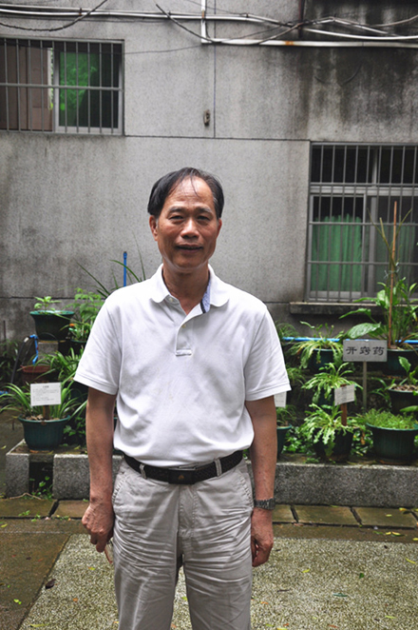
图1.吴清和老师近照
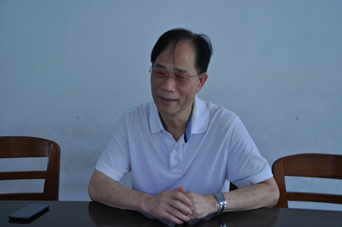
图2.吴清和老师在讲述
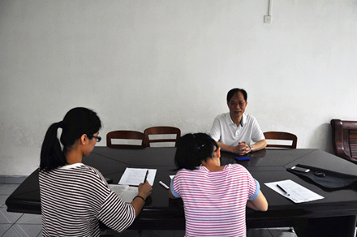
图3.采访场面
（注：学校关工网站刊发时间：2014年11月7日）
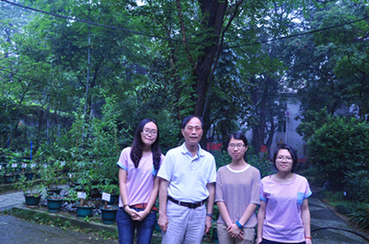
图4.吴清和老师（左二）与学生记者（自左至右）洪芷倩、孙英棉、曾思静合影

